

釉上彩
简介及种类
釉上彩简介及种类
中加国际学院英语专业0926210901陈诗雅

【摘要】釉上彩是陶瓷家族中极为重要的一位成员，它的种类多样，艺术价值极高。它是瓷器釉彩装饰的一种，又称“炉彩”。所谓釉上彩，就是先烧成白釉瓷器，在白釉上进行彩绘后，再入窑经摄氏600度至900度温度烘烤而成。釉上五彩，粉彩、珐琅彩都是釉上彩。釉上釉下混合彩是先烧成釉下彩 (即在瓷胎上直接绘画图案，罩透明釉高温一次烧成，主要是青花) ，然后再在适当的部位涂绘釉上彩，入炉低温二次烧成。
【关键词】简介，发展历程，种类，粉彩，釉上五彩，古彩，珐琅彩，墨彩。

简介
瓷器釉彩装饰的一种。又称“炉彩”。所谓釉上彩，就是先烧成白釉瓷器，在白釉上进行彩绘后，再入窑经摄氏600度至900度温度烘烤而成。釉上五彩，粉彩、珐琅彩都是釉上彩。釉上釉下混合彩是先烧成釉下彩 (即在瓷胎上直接绘画图案，罩透明釉高温一次烧成，主要是青花) ，然后再在适当的部位涂绘釉上彩，入炉低温二次烧成。青花矾红彩，斗彩、青花五彩都属于釉上釉下混合彩。最终形成青花类；色釉瓷类；彩瓷类三大系列。彩料品种多，色调丰富，纹样稍凸出，操作较釉下彩简便。但画面光亮度较差，长久使用后易磨损变色；受酸性食物侵蚀会溶出铅、镉等毒性元素。主要品种有五彩、粉彩、新彩、珐琅彩、墨彩、描金等。

发展历程
我国古代陶瓷器釉彩的发展，是从无釉到有釉，又由单色釉到多色釉，然后再由釉下彩到釉上彩，并逐步发展成釉下与釉上合绘的五彩、斗彩。
彩瓷一般分为釉下彩和釉上彩两大类，在胎坯上先画好图案，上釉后入窑烧炼的彩瓷叫釉下彩；上釉后入窑烧成的瓷器再彩绘，又经炉火烘烧而成的彩瓷，叫釉上彩。明代著名的青花瓷器就是釉下彩的一种。
明代精致白釉的烧制成功，以铜为呈色剂的单色釉瓷器的烧制成功，使明代的瓷器丰富多彩。明代瓷器加釉方法的多样化，标志着中国制瓷技术的不断提高。
明成化年间创烧出在釉下青花轮廓线内添加釉上彩的“斗彩”，嘉靖、万历年间烧制成的不用青花勾边而直接用多种彩色描绘的五彩，都是著名的珍品。清代的瓷器，是在明代取得卓越成就的基础上进一步发展起来的，制瓷技术达到了辉煌的境界。康熙时的素三彩、五彩，雍正、乾隆时的粉彩、珐琅彩都是闻名中外的精品。
明代在釉下青花轮廓线内添加釉上彩而烧成的一种瓷器，由于釉下彩青花与釉上彩绘争奇斗艳，故名“斗彩”。
种类及简介
粉彩：也叫“古彩”，是釉上彩的一个品种。所谓釉上彩，就是在烧好的素器釉面上进行彩绘，再入窑经摄氏600度-900度温度烘烤而成。我国传统的釉上彩，到了清代康熙五十二年(1713)，官窑匠师在珐琅彩的启发和影响下，引进了铜胎珐琅不透明的白色彩料，在工艺上又借鉴了珐琅彩的多色阶的配制技法，创造出了“粉彩”釉上彩新品种。这种白色彩料，俗称“玻璃白”。由于玻璃白和五彩彩料的融合，使各种彩色产生了“粉化”。红彩变成粉红，绿彩变成淡绿，黄彩变成浅黄，其他颜色也都变成不透明的浅色调，并可控制其加入量的多寡来获得一系列不同深浅浓淡的色调，给人粉润柔和之感，故称这种釉上彩为“粉彩”，在表现技法上，从平填已进展到明暗的洗染；在风格上，其布局和笔法，都具有传统的中国画的特征。
从装饰的艺术效果来看，具有秀美、俊雅、持重、朴实而又富丽堂皇的特点。凡绘画中所能表现的一切，无论工笔或写意，用粉彩几乎都能表现。用这种方法画出来的人物、花鸟、山水等，都有明暗、深浅和阴阳向背之分，增加了层次和立体感，从而形成了淡雅、精细、填色和洗染、烧成等工艺步骤。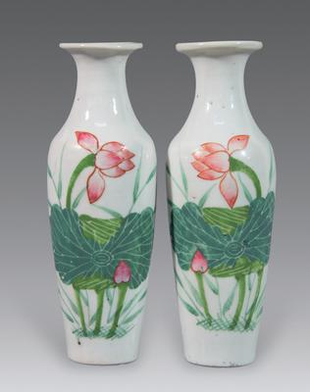

釉上五彩，源于宋、金、元时期的釉上红、绿、黄彩瓷，明洪武朝景德镇已烧制青白釉红绿彩瓷，到宣德朝时官窑已有成熟五彩瓷出现并成为朝廷赏赉品，惟釉上蓝彩尚未配烧成功，以釉下青花代之，如西藏萨迦寺发现的青花五彩莲池鸳鸯纹碗和高足碗即是，故又称作青花五彩。它是以红、黄、绿、蓝、紫等各种带玻璃质的彩料，按图案纹饰需要施于釉上，在瓷胎上用生料、钒红勾线，用单线平涂的方法， 再在“彩炉”(在800-900 ℃之间烧成)二次焙烧而成的一种古彩。由于它红绿分明，层次较少，彩色鲜明透彻，故称硬彩。
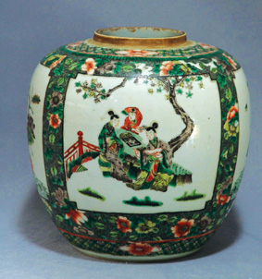

古彩：又名硬彩，为别于清代粉彩，一般称明代五彩和清代康熙五彩为古彩。古彩的色彩明净晶莹，色调对比强烈，形象概括夸张，线条刚劲有力，具有浓厚的民族艺术风格的色彩明净晶莹，色调对比强烈，形象概括夸张，线条刚劲有力，具有浓厚的民族艺术风格。 古彩所描绘的对象甚多常见的有人物、山水、龙风、鸳鸯、松柏、灵芝、花草等。古彩瓷在历次世界性的博览会上，受到广泛的称赞。是景德镇陶瓷技术的优秀传统之一。就年代说，包括大明彩和康熙彩；就色彩说，有三彩、五彩和红绿彩。其技法特点是单线条平面，线条刚劲有力，笔划简练生动，色彩对比强烈，形象概括夸张，民间风格浓厚，装饰性强。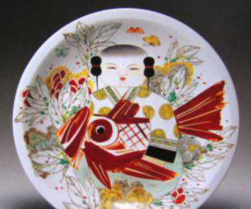

珐琅彩，瓷器装饰手法之一，源于画珐琅技法。使用珐琅彩装饰手法的瓷器也常简称为珐琅彩。珐琅彩是将画珐琅技法移植到瓷胎上的一种釉上彩装饰手法，后人称“古月轩”，国外称“蔷薇彩”。珐琅彩始创于清代康熙晚期，至雍正时，珐琅彩得到进一步发展。
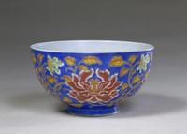

墨彩：瓷器釉上彩的一种。是以艳黑为主，兼用矾红、本金等彩料在白釉面上描绘图案，经彩炉烘烤而成。墨彩为五彩、珐琅彩、粉彩瓷器中常见色彩之一。浓黑如墨的彩料或深或浅、或浓或淡的与如雪的白釉相互映衬，画面清雅，颇有传统的水墨画效果，因此又有“彩水墨画”之美称。 墨彩始见于清朝 康熙中期，流行于雍正、乾隆朝并一直延续直清末、民国时期。康熙时的墨彩色泽浓重，彩釉配制纯净，上涂一层玻璃白，烧就的墨彩漆黑莹亮；有以绿彩为底者，更为莹亮浓郁。其制品白釉地多微闪青色，纹饰多以花鸟为主，画风深受同时代画家的影响。到雍正、乾隆年间。墨彩多用国产料仿烧水墨珐琅效果的瓷器，犹如白纸作画，浓淡相宜，洁净素雅。清末、民国时期亦多有仿造，但不及康、雍、乾时制品精美。
